19.10.2020
Русский язык, группа Т11
Занятие №8

Всем здравствуйте! Начинаем заниматься в дистанционном формате. Согласно расписанию будут выкладываться материалы лекционно-практических занятий.
Лекции внимательно прочитываем, составляем краткий конспект (определения, схемы), задания выполняем, фото высылаем на адрес электронной почты ira.ntmsh@mail.ru – все работы подписываем, при количестве более 1 страницы – нумеруем.

Тема: Смысловые ряды слов
Задачи:
Повторить понятия: омонимы, синонимы, антонимы, паронимы, выяснить особенности их употребления. Учиться вдеть изобразительные возможности этих слов.

- Повторение темы прошлого занятия.
Понятие лексики, слово.
ЛЕКСИКА - это словарный состав языка.
ЛЕКСИКОЛОГИЯ - это раздел языкознания, который занимается изучением лексики.
СЛОВО - это основная структурно-семантическая единица языка, которая служит для именования предметов, явлений, их свойств и которая обладает совокупностью семантических, фонетических и грамматических признаков. Характерными чертами слова являются цельность, выделимость и цельная воспроизводимость в речи.
Лексика русского языка пополняется двумя основными путями:
- слова образуются на основе словообразовательного материала (корней, суффиксов и окончаний),
- новые слова приходят в русский язык из других языков из-за политических, экономических и культурных связей русских людей с другими народами и странами.
ЛЕКСИЧЕСКОЕ ЗНАЧЕНИЕ СЛОВА - закрепленная в сознании говорящего соотнесенность звукового оформления языковой единицы с тем или иным явлением действительности (смысл, толкование).

- Теория по основной теме урока (минимум)
ОМОНИМЫ - это слова, разные по значению, но одинаковые по произношению и написанию. Например, клуб - 'шарообразная летучая дымчатая масса' (клуб дыма) и клуб - 'культурно-просветительское учреждение' (клуб железнодорожников).
Кроме полных омонимов, существуют также:
ОМОФОНЫ (слова, совпадающие по звучанию, но различные по значению и написанию: компания- кампания, обижать- обежать, придел- предел, седеть- сидеть),
ОМОГРАФЫ (слова, совпадающие по написанию, но различные по значению и произношению: мукА- мУка, сЕло- селО, домА- дОма)
ОМОФОРМЫ (слова, совпадающие по звучанию и написанию лишь в отдельных формах: мой дом- мой руки, три товарища- пятно три тщательно).
Использование омонимов в тексте - это специальный стилистический прием – для выразительности, либо комического эффекта.

СИНОНИМЫ - это слова, близкие друг другу по значению. Синонимы образуют синонимический ряд, например, предположение - гипотеза - догадка - допущение.
Синонимы могут различаться по оттенку значения или стилистически. Синонимы, которые полностью совладают по значению, называются абсолютными синонимами. Это научные термины (например, орфография - правописание), или слова, образованные при помощи синонимичных морфем (например, сторожить - стеречь).
Синонимы используются для того, чтобы сделать речь более разнообразной, избежать повторов, а также чтобы дать более точную характеристику того, о чем говорится.

АНТОНИМЫ - это слова, противоположные по значению.
Антонимы обычно противопоставляются по какому-либо признаку; день и ночь - по времени, легкий и тяжелый - по весу, здесь и там - по положению в пространстве, горький и сладкий - по вкусу и т.д.
Антонимы - это слова, соотносительные по значению; нельзя ставить в антонимическую пару слова, характеризующие предмет или явление с разных сторон (рано - поздно, уснуть - проснуться, белый - чёрный.).
Если слово многозначное, то к каждому значению подбирается свой антоним (например, у слова «старый» в словосочетании «старый человек» антонимом является слово «молодой», а в словосочетании «старый ковер» - «новый»).
Как и синонимы, антонимы используются для большей выразительности речи.

ПАРОНИМЫ – слова, разные по значению, но сходные, близкие по звучанию. Чаще всего паронимами являются однокоренные слова: человечный – человеческий.
Паронимический ряд составляют слова, принадлежащие к одной части речи: представить – предоставить (гл.)
Чтобы не сделать ошибки при употреблении паронимов в речи, необходимо знать, в чём заключается смысловое различие слов, с какими словами употребляются, знать их управление: например, представить справку, отчёт, проект – предоставить слово, кредит.
- Задание на понимание темы. Распределите данные слова (сочетания) по соответствующим столбикам.
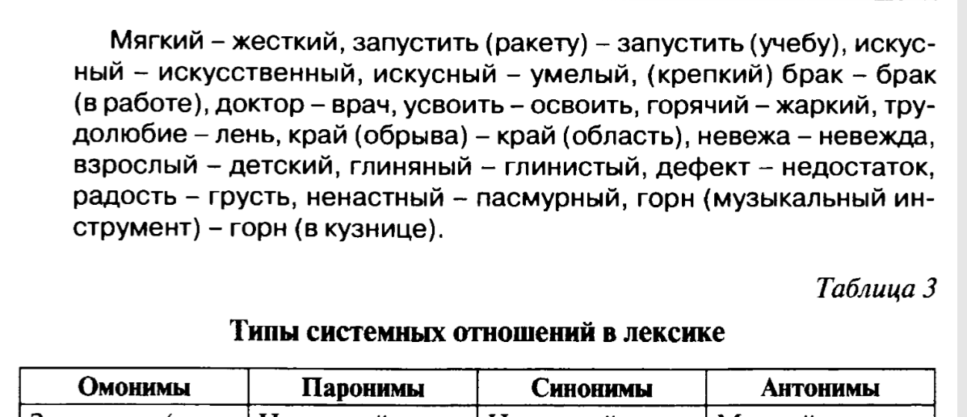

- Самостоятельная работа по теме «Смысловые ряды слов». Сдать на оценку!

Задание 1. Пользуясь толковым словарем русского языка, укажите
лексическое значение слов (кратко). Дайте название и толкование термина, объединяющего эти пары слов.
Безответный, безответственный; дипломат, дипломант ;
континент, контингент ; невежа, невежда ;
представить, предоставить ; одеть, надеть .

Задание 2. Определите, какое явление русской лексики иллюстрирует это задание, напишите определение термина. Разбейте пары на группы по видам.
Электрический ток – глухариный ток; почитать книгу – почитать старших;
край поля – распаханные поля; нефтяная компания – избирательная кампания; темно-зеленые ели – ели из одного котелка; лечу самолетом – лечу внушением; злой рок – согнуть в бараний рог ; кислая мина – противотанковая мина.
Задание 3. К данным словам подберите синонимы.
Говорить, хотеть, труд, храбрый, холод, большой, блестеть, бросать, враг, бояться .

Задание 4. Выясните, на каком языковом явлении основаны названия произведений: «Война и мир», «Толстый и тонкий», «Отцы и дети». Дайте толкование термина.

Спасибо за работу. Не забываем высылать выполненные задания в день проведения урока по расписанию.
И.Е.

